F 6. A
Milí žáci,
Vypadá to další dlouhý čas pokračování výuky na dálku.
Všem, kteří jste poslali včas úkol, krásné referáty a LP moc děkuji.
Rodičům poděkování za spolupráci, zasloužíte si jedničky s hvězdičkou.
Pracujete moc pěkně.
Někteří se ovšem stále ukrýváte a nevím o vás.
Minulý týden jste měli úkol a termín odevzdání neděle do 12.00 a někteří jste nesplnili, hodnocení tedy bude ne dobré.
Nezapomínejte, že do 30. 4. máte termín na odevzdání LP i referátu, a že pokud je u úkolu napsáno, že ho chci vidět – poslat - udělejte to do data, které je stanoveno.
Dnes začneme jednotky hmotnosti a hmotnost jako fyzikální veličinu.
Minulý týden jste se měli podívat na úvodní video k převodům. Dnes zápis učiva a pak nějaké příklady na procvičení.
Kontrola úkolu z minulého týdne, kdo poslal, mám poznačeno i ohodnoceno.
1.Př. Kolik litrů vody je v akváriu tvaru krychle o délce hrany 6 dm ?
( nápověda 1l = 1dm³)
a = 6 dm
V = ? ( l)
V = a. a. a
V = 6.6.6
V = 216 dm³ = 216 l V akváriu je 216 litrů vody.
2.Př. Jaký objem má požární nádrž o rozměrech délka je 3m, šířka je 2m a hloubka je1,8m.
Kolik je to hektolitrů ? ( návod m ³ na dm³ na litry na hl)

a = 3m V = a. b . c
b = 2m V = 3 . 2 . 1,8
c = 1,8 m V = 6 . 1,8
V = ? ( hl) V = 10,8 m ³
V = 10,8 m³ = 10 800dm³ = 10 800 l = 108 hl V nádrži je 108 hl vody.
Zápis do sešitu ( můžete i vytisknout, pokud máte možnost)
Úterý20.4.
Hmotnost a její jednotky
- Každé těleso má nějakou hmotnost
- Hmotnost určujeme vážením ( laboratorní, digitální váhy)
- Název fyzikální veličiny : hmotnost
- Značka : m
- Základní jednotka : kilogram kg
Ostatní jednotky :
- miligram mg
- gram g
- dekagram dkg
- metrický cent q
- tuna t
1kg = 1000g 1g = 0,001 kg
1 g = 1000mg 1 mg = 0,001 g
1dkg = 10 g 1 g = 0,1 dkg
1kg = 100 dkg 1 dkg = 0,01 kg
1 q = 100kg 1 kg = 0,01 q
1 t = 1000kg 1kg = 0,001 t
V obchodě u nákupů říkáme, že chceme 10 dkg salámu, chceme tedy 100g salámu.

Čtvrtek 22.4.
Převody jednotek hmotnosti
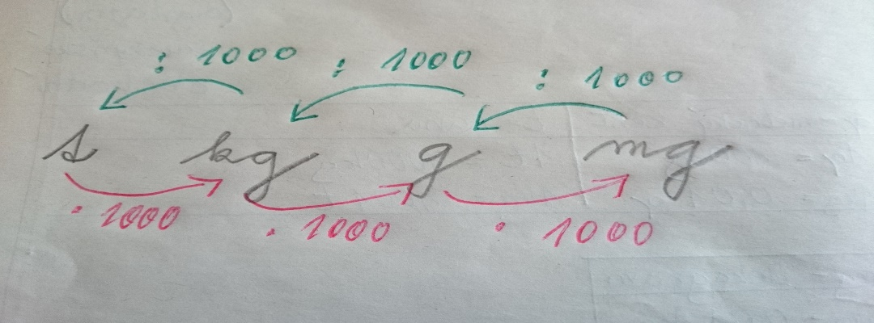
S převodkou si převeďte
35g = kg
450g = kg
9mg = g
4,565 g = mg
--------------------------------------
2,1 kg = g
0,005 kg = g
6 kg= g
0,7 kg = g
---------------------------------------------------
0,005 t = kg
1,2 t = kg
0,08 t= kg
0,215 t = kg
-----------------------------------------------------------
2 589 kg = t
425 kg = t

Navíc těžší pro šikovné převaděče, využijte přehled jednotek
2q = kg 269 g = dkg
4 dkg = g 355 kg = q

Kontrola cvičení bude další týden na webu a
úkol na odeslání na převody další týden.
Kdo se chce pochlubit, že mu to jde, může poslat do pátku do 14.00.
Další procvičování můžete na online odkazu :
6.ročník
Převody jednotek
Jednotky hmotnosti
https://www.onlinecviceni.cz/exc/list_topic_mat2.php
Všem pěkný víkend. JM
P.S. Pro ty z vás, kteří máte rádi pokusy odkaz na Vidu, jsou tam živě vysílané pokusy vždy ve středu a pokud jste ve Vidacentru byli, víte, že to super.
https://vida.cz/vida-na-doma?utm_source=ecomail&utm_campaign=skoly-1/2020---pokusy-na-doma&utm_medium=email&utm_term=31650&ecmid=12936

